

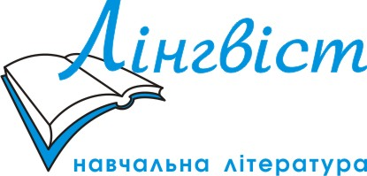

26 квітня 2012року
запрошуємо викладачів англійської мови на методичний семінар від видавництв
Heinle Cengage Learning, Collins ELT та компанії Лінгвіст
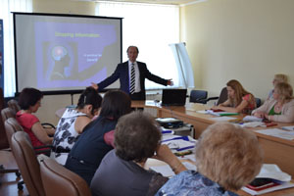
Теми семінару:
- ENGLISH NOW
- EFFECTIVE BUSINESS COMMUNICATION

Доповідач на семінарі: David Evans
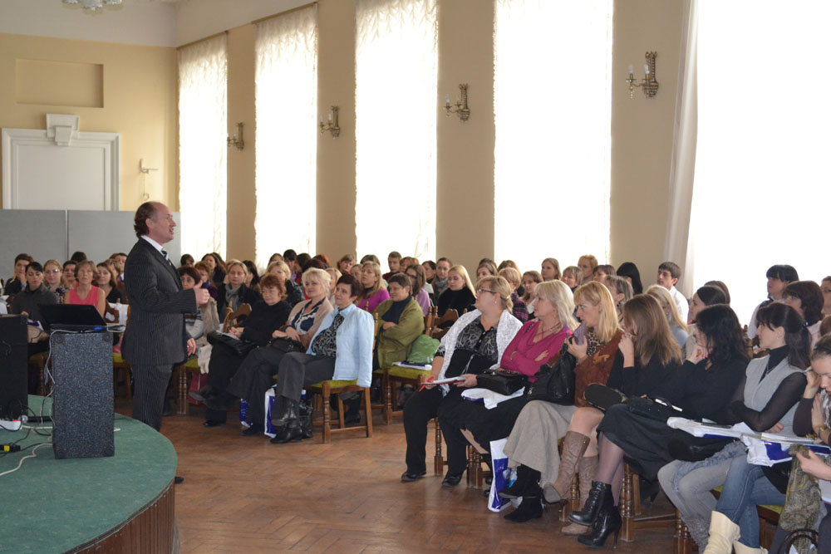
David Evans is the author of nineteen English language teaching books and was a winner of the Duke of Edinburgh's English Language Award in 2002. As a teacher and teacher trainer, he has worked in over forty countries from Argentina to Uzbekistan. He spent ten years as a radio producer for the BBC World Service and has also acted as a consultant author to some of the top names in British business. David has degrees in English from Cambridge University and creative writing from City University (London). He is currently writing and producing a 40 part ELT radio drama series for the British Council for broadcast on local radio stations around the world.

Програма:
13.00-13.30 Реєстрація учасників
13.30-14.30 ENGLISH NOW
With 15,000 new words entering the English language every year and the number of English language learners at an unprecedented level, most linguists agree that English is changing faster than ever before. But how exactly is it changing and what impact will these changes have on the language taught in the classroom? This talk explores the way that British English is evolving in its homeland, the growing importance of other 'Englishes' and the status of international English as a lingua franca. It will look at the forces affecting language change, how new words are generated and how the idea of a standard English accent is becoming increasingly irrelevant.
14.30-15.00 Перерва, книжкова виставка
15.00-16.00 EFFECTIVE BUSINESS COMMUNICATION
Effective business communication needs to be not just accurate but also persuasive and appropriate. In this presentation David Evans shows how learners can improve their key business communication skills and business vocabulary. He will draw lessons from the real business world and make reference to the latest business English and BEC courses from National Geographic Learning.

Семінар відбудеться за адресою:
м. Київ, Київський міський будинок учителя
вул. Володимирська 57, Молодіжна зала, 3-й поверх

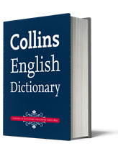
Для участі в семінарі обов’язкова попередня реєстрація
тел.: 044-599-32-28, e-mail: info@linguist.com.ua
Для реєстрації необхідно вказати: ПІБ, навчальний заклад, контактний телефон, e-mail

Кожен учасник семінару отримає подарунок*
*Для отримання подарунку необхідна попередня реєстрація

Крім того, для учасників семінару буде проведена лотерея. Головний подарунок – Collins English Dictionary, 11-е видання (1920 сторінок).

По завершенні видається Сертифікат.

